|  |  |
| --- | --- |
|  | **Fiche d’infraction au code de l’environnement**  **N° 85-BSM-04** |
| Beauvoir-sur-Mer  Vendée (85) |
| Date : 03 mai 2025 | |

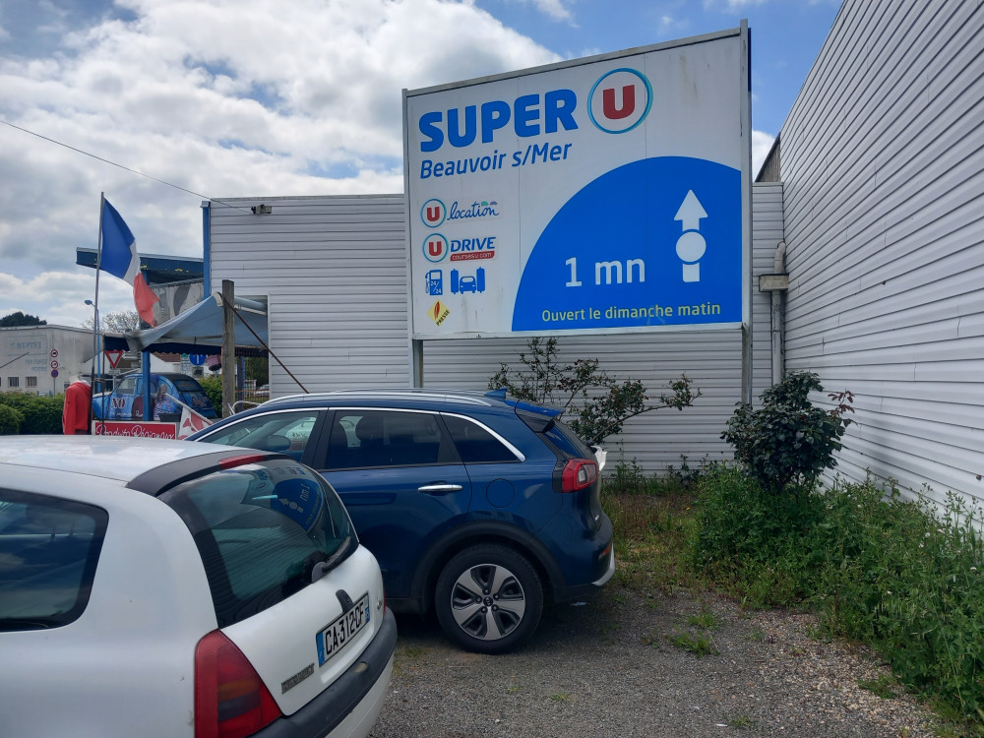

|  |  |
| --- | --- |
| **Localisation** | Rue du Port |
| **Coordonnées GPS** | 46.91893, -2.04401 |
| **Identification du dispositif** | Publicité ou préenseigne, sur panneau, au sol |
| **Afficheur** |  |

**Infraction** :

dispositif publicitaire au sol dans une agglomération de moins de 10 000 habitants hors unité urbaine de plus de 100 000 habitants   
  
Article R. 581-31  *«Les dispositifs publicitaires non lumineux, scellés au sol ou installés directement sur le sol sont interdits dans les agglomérations de moins de 10 000 habitants ne faisant pas partie d’une unité urbaine de plus de 100 000 habitants.»*   
  
NATINF 2387 C4   
  
Amende pénale : Personne physique 750 € Personne morale 3750 €